
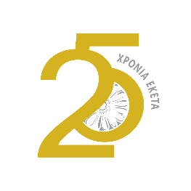
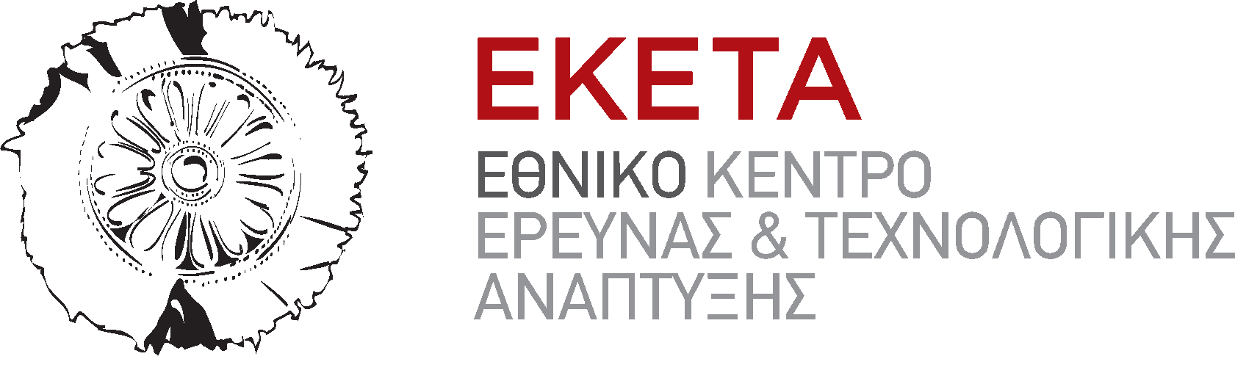


Δελτίο Τύπου

Θεσσαλονίκη, 23 Σεπτεμβρίου 2025

Βραδιά του Ερευνητή 2025: Μια βραδιά αφιερωμένη στην τεχνολογική έρευνα, τη δημιουργία και την καινοτομία

Κάθε χρόνο, την τελευταία Παρασκευή του Σεπτεμβρίου, η Θεσσαλονίκη φιλοξενεί τη «Βραδιά του Ερευνητή», μια μεγάλη γιορτή της επιστήμης και της καινοτομίας. Η εκδήλωση αποτελεί ευρωπαϊκή πρωτοβουλία, που εδώ και 20 χρόνια πραγματοποιείται ταυτόχρονα σε περισσότερες από 400 πόλεις σε όλη την Ευρώπη.
Συνεχίζοντας την παράδοση για μία ακόμη χρονιά, το ΕΚΕΤΑ διοργανώνει και συντονίζει τη «Βραδιά του Ερευνητή» στη Θεσσαλονίκη, η οποία θα πραγματοποιηθεί την Παρασκευή 26 Σεπτεμβρίου 2025, στο Μέγαρο Μουσικής (κτίριο Μ1). Η φετινή εκδήλωση αποκτά ξεχωριστή σημασία, καθώς το ΕΚΕΤΑ γιορτάζει φέτος τα 25 χρόνια από την ίδρυσή του.
Στη «Βραδιά», η οποία θα ανοίξει τις πύλες της στις 17:00 έως τις 22:00, μικροί και μεγάλοι θα έχουν την ευκαιρία να περιηγηθούν στη διαδραστική έκθεση τεχνολογιών του ΕΚΕΤΑ -η οποία θα φέρει στο φως το ευρύ φάσμα της ερευνητικής δραστηριότητας του Κέντρου- ενώ θα τους δοθεί η δυνατότητα άμεσης αλληλεπίδρασης με τους ίδιους τους ερευνητές, προσφέροντάς τους μία φρέσκια οπτική στον κόσμο της επιστήμης, όπως αυτός εμφανίζεται στα μάτια των εκπροσώπων του. Στην «Βραδιά του Ερευνητή» θα παραβρεθούν εκθέματα από το Αριστοτέλειο Πανεπιστήμιο Θεσσαλονίκης, τον Ελληνικό Γεωργικό Οργανισμό – ΔΗΜΗΤΡΑ, το Πανεπιστήμιο Ιωαννίνων, το “Anna Papageorgiou STEM Center”, το Διεθνές Πανεπιστήμιο της Ελλάδος καθώς και τον Όμιλο Φίλων Αστρονομίας.
Ταυτόχρονα, στην «Ευρωπαϊκή Γωνιά», οι επισκέπτες θα έχουν την ευκαιρία να ενημερωθούν για την ευρωπαϊκή πολιτική, την έρευνα και την τεχνολογική ανάπτυξη, καθώς και για τις δράσεις και τις δυνατότητες κινητικότητας των ερευνητών.
Στην εκδήλωση θα αναδειχθεί επίσης η διάσταση της «έρευνας για την αγορά», μέσα από την παρουσία έξι spin-offs του ΕΚΕΤΑ και του Γραφείου Μεταφοράς Τεχνολογίας. Το κοινό θα μπορεί να ανακαλύψει τον τρόπο με τον οποίο, οι τεχνολογίες αιχμής μετατρέπονται σε καινοτόμα προϊόντα και υπηρεσίες με πραγματικό αντίκτυπο.
Επιπλέον κατά την εκδήλωση θα πραγματοποιηθούν διαδραστικά πειράματα και παρατηρήσεις φαινομένων, καλλιτεχνικές παραστάσεις και δράσεις, ενώ τα εργαστήρια για παιδιά θα φέρουν τους μικρούς σε ηλικία επισκέπτες σε επαφή με την επιστήμη με άμεσο και διασκεδαστικό τρόπο.
Παράλληλα με την κεντρική εκδήλωση και έπειτα από την επιτυχημένη του διεξαγωγή κατά τα προηγούμενα έτη, θα πραγματοποιηθεί για ακόμη μία χρονιά το “Chat Lab”. Πρόκειται για μια σειρά σύντομων διαδικτυακών συζητήσεων ανάμεσα σε ερευνητές και το ευρύ κοινό, με στόχο την ενημέρωση και την καλύτερη κατανόηση επίκαιρων επιστημονικών θεμάτων που θα βρεθούν στο επίκεντρο των συνομιλιών. Το Chat Lab, φέτος, ξεκίνησε στις 22 Σεπτεμβρίου και θα διαρκέσει έως και τις 3 Οκτωβρίου με τη συμμετοχή 51 ερευνητών.
Το Εθνικό Κέντρο Έρευνας και Τεχνολογικής Ανάπτυξης, εκτός της εκδήλωσης στην Θεσσαλονίκη, συντονίζει ακόμη τις εκδηλώσεις της «Ευρωπαϊκής Βραδιάς του Ερευνητή 2025», σε συνεργασία με τους τοπικούς διοργανωτές στις παρακάτω πόλεις: Αθήνα (Εθνικό Μετσόβιο Πολυτεχνείο), Ηράκλειο (Ίδρυμα Τεχνολογίας και Έρευνας), Πάτρα (Πανεπιστήμιο Πατρών), Λάρισα (Πανεπιστήμιο Θεσσαλίας) και Ρέθυμνο (Ελληνικό Μεσογειακό Πανεπιστήμιο).
Η «Βραδιά του Ερευνητή» θα πραγματοποιηθεί με την υποστήριξη της Ευρωπαϊκής Ένωσης και η είσοδος για το κοινό θα είναι ελεύθερη.

Πληροφορίες επικοινωνίας
-Αμαλία Δρόσου, | Γραφείο Τύπου και Κοινωνικών Δικτύων | Τηλ.: 2310 498214 Ι e-mail: amelidr@certh.gr
-Ντέπυ Κοκώνα, Τμήμα Εξωστρέφειας | Τηλ.: 2310 498158 Ι e-mail: d.kokona@certh.gr

